**Matlab仿真4：异步电机数学模型仿真（官方自带）**

**1 异步电机模型的使用和参数设置**

以Matlab2023a为例，异步电机模型位于Simscape—>Electrical—>Specialized Power Systems—> Electrical Machines—>Synchronous Machine Control中，有标幺值和SI两种单位制的模型，本次使用SI单位制IM模型。

配置设置中，采用鼠笼型、静止坐标系类型。

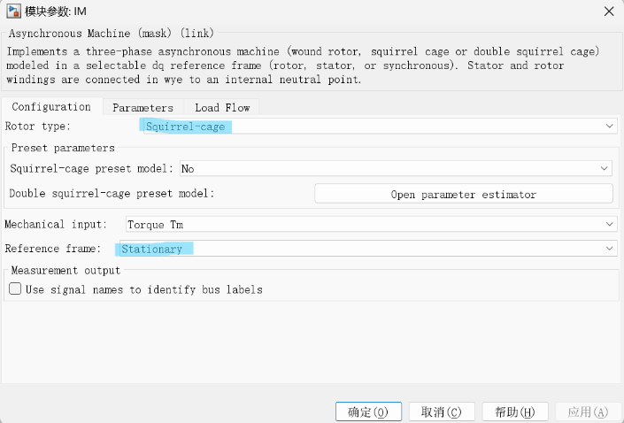

图1 异步电机配置设置

参数设置中，依次设置[额定功率 额定电压 额定频率]、[定子电阻 定子侧电感]、[转子电阻 转子侧电感]、定转子互感、[转动惯量 摩擦系数 极对数]，可以利用m文件进行参数设置，便于后续更改参数调试。

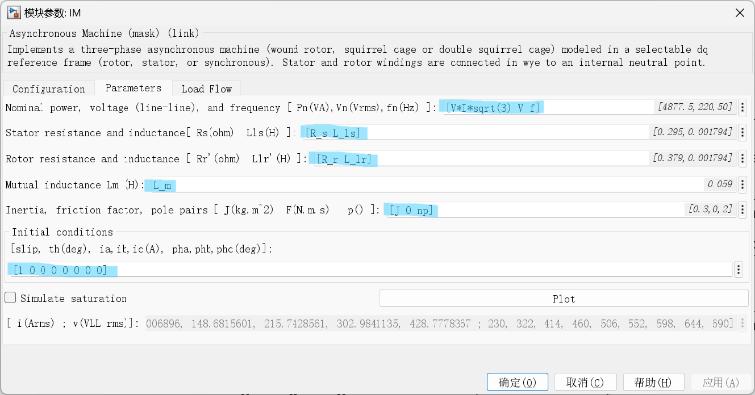

图2 异步电机参数设置

**2 异步电机模型仿真和结果**

对异步电机模型进行接线，设置输入机械转矩和三相电源，添加powergui模块，仿真类型设置为连续型变量，输出侧对转速和定子电流进行观测。

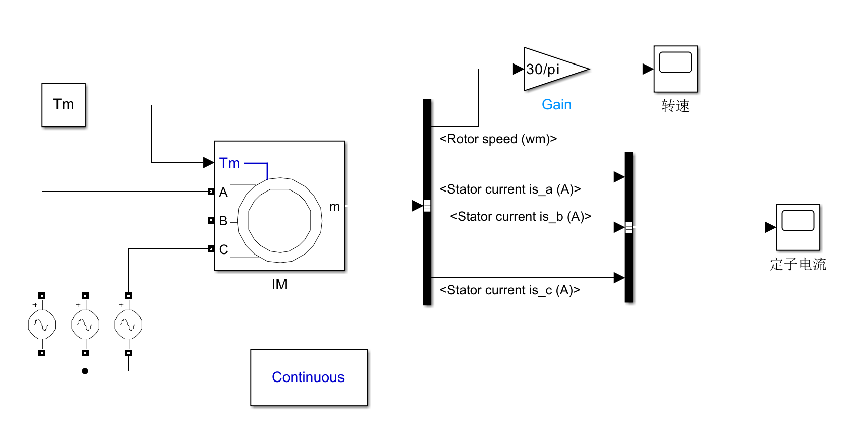

图3 模型仿真框图

观察转速，发现其稳态转速保持在1472rpm，略小于同步转速15000rpm，而电机在0.962s达到最大转速。电机刚启动时转速较小，定子电流较大，稳定运行后电流趋于稳定。

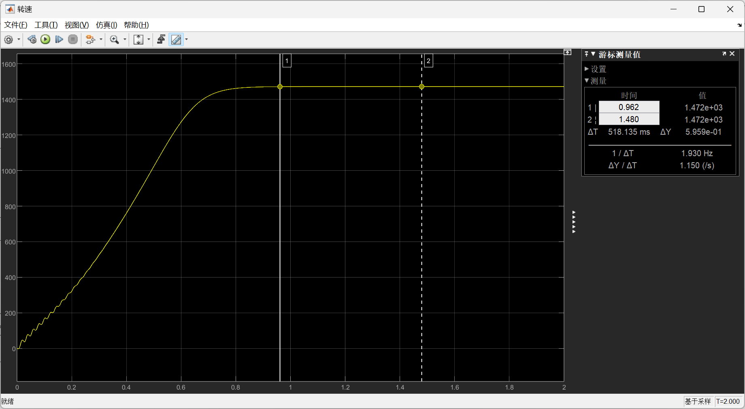

图4 转速仿真结果

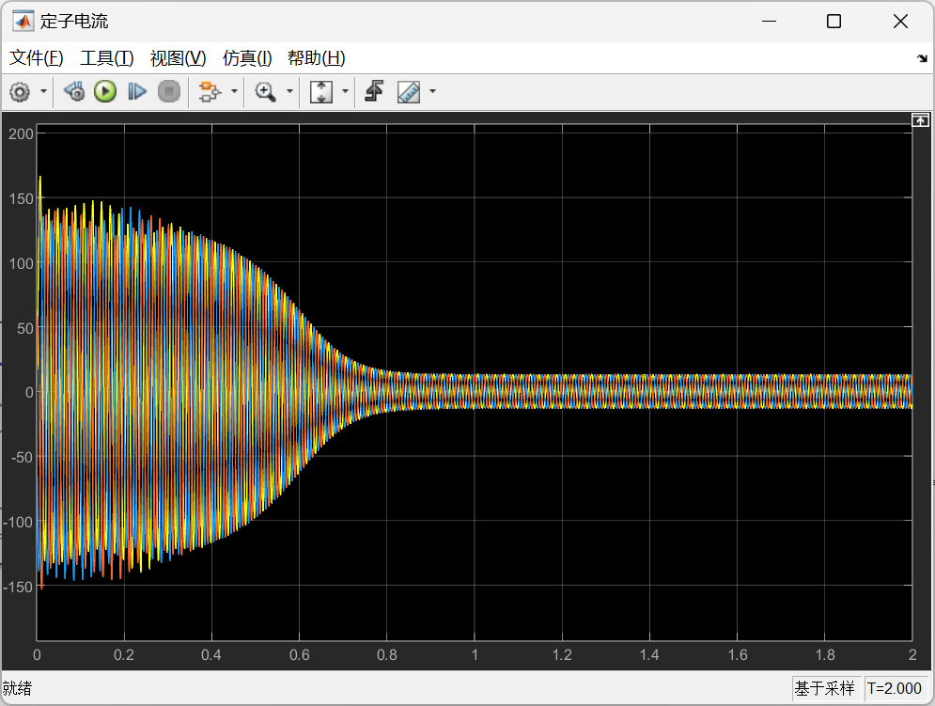

图5 定子电流仿真结果